,


呼叫中心软件使用说明

上海赢讯信息科技有限公司
业务代表：杨玲
联系电话：021-31260882-108
传真：021-64868266

目 录
第一章 呼叫中心系统架构 4
系统概述 4
灵铃音统一通信解决方案 4
第二章 灵铃音呼叫中心系统优势 6
2.1 呼叫中心系统总体优势 6
2.2 系统融合型特征 7
2.3 系统分布式特征 7
第三章 呼叫中心系统介绍 9
3.1 系统结构 9
3.1.1 IP PBX系列呼叫中心架构图 9
3.1.2 板卡式呼叫中心 9
3.2 产品功能 10
3.2.1 硬件部分 10
第四章 呼叫中心系统功能介绍 12
4.1 呼叫中心软件平台 12
4.1.1 ACD自动分配 12
4.1.2 CTI服务器 12
4.1.3 语音应答系统IVR 12
通话录音功能 13
4.1.5 语音信箱功能 13
4.1.6 语音邮件集成功能 13
4.2 客户系统功能 14
4.2.1 座席端介绍 14
4.2.1 座席端功能 14
4.2.2 普通座席功能 15
4.2.3 班长座席 16
4.2.4 监控管理 17
4.3.1 坐席在线时间统计报表， 18
4.3.2 分机话务统计报表， 18
4.3.3 工号话务统计报表， 18
4.3.4 未接来电统计 19
4.3.5 组排队统计 19
4.3.6 组排队时段统计报表 19
4.3.7 组话务量统计， 20
4.3.8 组话务量时段统计报表 20
4.3.9 系统总话务量统计 20
4.3.10 系统总话务量时段统计报表： 21
4.3.11 意度评价统计 21
4.3.12 IVR节点统计 21
第五章 技术支持及售后服务 23
5.1 服务追求 23
5.2 说明文档 23
5.3 培训 23
第六章 补充说明 24
6.1 系统的管理方法 24
6.2 系统的场地，电源等安装说明 24
6.3 实施对甲方的要求与实施规范 24
6.4 工程实施 24
6.4.1工程特点 24
6.4.2 实施人员 24
6.4.3实施步骤 25
6.5 系统割接 25
6.6 系统开通的准备条件 25

呼叫中心系统架构

系统概述

灵铃音统一通信解决方案
统一通信（UC）技术是对不同种类的业务通信功能的全面融合。传统的通信模式局限于电话系统和电子邮件。随着企业和客户之间和企业员工内部之间的业务沟通需求的发展，呼叫中心、即时通讯、工作组协作、视频应用、移动应用的解决方案应运而生。经过多年的发展，统一通信技术业已成为一种标准。今天，用户所面临的真正挑战在于怎样快速有效地集成、部署和管理一个统一通信系统的所有功能。灵铃音基于微软的UC解决方案就是一个很好的答案。
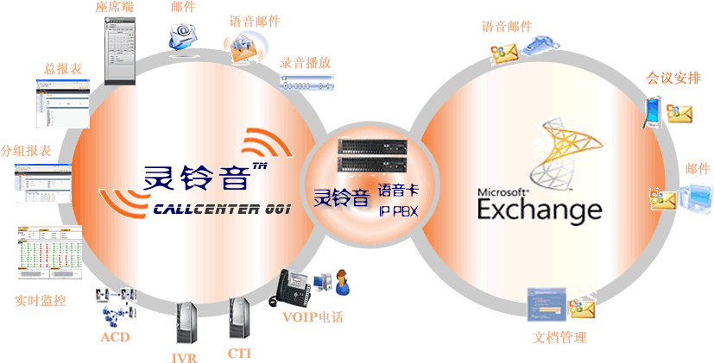
- 灵铃音 UC解决方案的特点
灵铃音 UC解决方案充分利用用户在微软技术上的投资，能够与微软Office Communications Server（OCS）及Exchange Server即时集成，与微软UC解决方案一起为用户提供一个完整的端到端的统一通信
系统。
- 所有的应用都100%基于微软Windows操作系统平台；
- 与微软UC应用相互补充：
  - 微软提供Email、统一消息（Unified Messaging）、即时通讯（IM）、联系人管理（presence）和Web/视频/语音会议等功能；
  - 灵铃音提供IP-PBX、呼叫中心、IP话机及基于Windows的IP软电话等功能；
- 采用SIP技术，具有简易的互操作性；
- 具有不可比拟的总体拥有成本（TCO）优势。
- 灵铃音 UC解决方案的组成
灵铃音 UC解决方案侧重于提供一个典型的基于微软平台的统一通信系统所需要的如下功能组件：
- IP电话系统平台（含IP-PBX、VoiceMail、自动话务台、IP电话终端等）
- IP呼叫中心平台（含IP-PBX、ACD、CTI、IVR、录音、报表、传真等）
- Exchange集成（与微软Email及统一消息解决方案即时集成）
- OCS集成（与微软IM、Web/视频/语音会议解决方案即时集成）
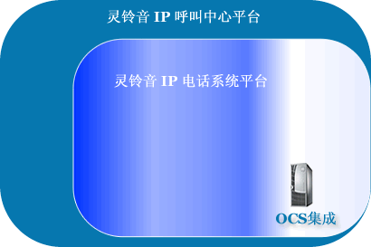

如上图所示，Exchange集成与OCS集成功能内置于灵铃音 IP电话系统平台与灵铃音 IP呼叫中心平台之中。而灵铃音呼叫中心平台涵盖了灵铃音电话系统平台的所有功能。用户可以根据自己实际的需求灵活选择灵铃音 UC解决方案的相关功能组件。

灵铃音呼叫中心系统优势

2.1 呼叫中心系统总体优势
灵铃音 IP呼叫中心平台的设计采用国际最先进的IP融合型及分布式呼叫中心技术。相对于传统型的呼叫中心解决方案，该平台具有如下的总体优势：
- 扩展性
灵铃音拥有其呼叫中心平台从通讯底层到应用，从硬件到软件、从系统基础到开发接口的全部知识产权，因此灵铃音不但能够保证用户的技术问题得到全面的支持，保证产品质量的稳定，而且能够保证系统不断的功能扩展，满足用户不断发展的应用需求。
- 可持续性
灵铃音呼叫中心平台采用最先进的IP融合型及分布式呼叫中心技术，保证在呼叫中心系统建成后的多年内，用户无需因技术落后而对系统进行大规模的调整。灵铃音每年投入巨资用于产品研发，不断向市场推出新功能和新产品，用户可以通过不断升级来保持平台的先进性，延长整个系统平台的生命周期。
- 全面性
灵铃音十几年来一直致力于呼叫中心平台的设计、生产与技术研发。凭借公司雄厚的技术实力，灵铃音呼叫中心平台几乎囊括了一个典型的呼叫中心所需的所有系统功能。无论PBX、CTI、IVR等核心功能，还是录音、报表、传真、外拨、网上呼叫等应用功能，灵铃音都可以通过一系列自行研发的产品去实现。
- 稳定性
灵铃音呼叫中心平台在各行各业已有十年以上的成熟应用经验和为数众多的实际成功案例。经过全球范围长期的综合性应用，特别是大话务量应用的考验，灵铃音呼叫中心平台的稳定性在用户中有口皆碑。
- 安全性
灵铃音呼叫中心平台在设计上充分考虑到系统安全性方面的要求。硬件设备具备雷击保护和抗电磁干扰的能力，已经过国家权威机构测试通过。通讯主机还可以提供硬盘热备、电源冗余等硬件容错手段。软件设计上充分考虑数据及通讯安全。座席员对系统的每一次访问都需经过验证并进行审计，防止未经授权的使用。平台还能通过增加双机热切换设备，实现对PBX、CTI、IVR等核心功能的冗余热备。
- 融合性
灵铃音呼叫中心平台对PBX、CTI、IVR等核心功能组件，提供统一风格的系统管理界面。与这些核心功能组件由不同厂家所提供的传统呼叫中心方案相比，系统管理人员无需在不同厂家提供的系统管理界面下进行复杂的管理和维护工作，或进行二次开发去实现统一的管理。该平台提供全面汉化的软件操作、系统管理界面和产品资料，管理和维护集中、简单，大大减轻了维护人员的负担。

- 开放性
灵铃音呼叫中心平台免费提供面向COM和JAVA的SDK开发工具包，各组件均支持统一的开放API接口，支持面向对象的结构化程序设计方法，支持B/S以及C/S两种编程模式，能够保证对应用系统的二次开发和业务软件整合的全方位支持。与PBX、CTI、IVR等核心功能组件由不同厂家所提供的传统呼叫中心方案相比，软件开发人员无需在不同厂家提供的开发工具下进行复杂的应用程序开发，可大大缩短项目的开发周期，可以根据业务需求在业务软件中方便地整合呼叫中心的基本功能。

2.2 系统融合型特征
灵铃音呼叫中心平台凭借其开放性和灵活性，能够与业务管理信息系统无缝整合，充分地实现语音与数据的融合。在IP融合型技术方面具有如下特征：
- 交换机制的融合：IP语音与模拟语音相融合
不同于传统型的呼叫中心解决方案，灵铃音 IP呼叫中心平台在核心语音交换方面实现包交换与电路交换的高度统一，使用户在同一个系统中能灵活地选择IP话机或普通的模拟话机作为座席的通讯终端，允许用户可以从保护投资的角度充分利用现有的模拟话机资源。
当前很多呼叫中心除了设立本地座席外，还会要设立远端座席。这时座席的通讯终端就可能采用模拟话机和IP话机两种形式。这种情况对于传统型的呼叫中心解决方案而言，将会导致其应用软件的电话控制部分不得不去开发模拟和IP两套程序。而在灵铃音 IP呼叫中心平台上，IP话机和模拟话机只有分机号的区别，特别是应用软件的电话控制部分只需要一套程序，如果座席的通讯终端需要从模拟话机升级成IP话机的话，就不用修改相关的应用软件了，这对于用户的投资保护有着更为实际的意义。
- 业务类型的融合：Inbound与Outbound相融合
传统型的呼叫中心系统主要是针对客户服务，以呼入型应用（Inbound）为主。当用户需要增加如电话营销等外呼型应用（Outbound）时，往往就会需要外挂第三方的Outbound服务器设备。而灵铃音 IP呼叫中心平台能够在后台对Inbound和Outbound进行统一处理，无需外挂任何Outbound服务器设备，座席员仅仅通过方便灵活的工作组角色定义，就可以专门或同时从事呼入服务及外呼服务。
- 应用模式的融合：集中式与分布式相融合
灵铃音呼叫中心平台既能支持集中接入/座席集中的集中式应用模式，又能支持集中接入/座席分布、分布接入/座席集中、分布接入/座席分布的多种分布式应用模式，同时允许用户在集中式与分布式之间灵活方便地相互转换。

2.3 系统分布式特征
灵铃音呼叫中心平台在构建分布式呼叫中心系统时（特别是针对分布接入/座席分布的应用模式）具有如下不可比拟的技术优势。
- 核心功能的全分布
在各地的每一套平台上都可以拥有自己的PBX、CTI、IVR等核心功能组件，这相当于实现了核心功能的异地冗余，保证各地平台的正常运行对广域IP网络的依赖程度最小。
在各地的每一套平台中都内置VOIP网关，在分布式组网的时候无需外挂任何第三方设备，保证将系统部署的复杂程度降到最低。通过分布式CTI控制，灵铃音 IP呼叫中心平台可以方便地实现数据语音在异地间的同步转移。
- 座席无处不在
灵铃音 IP呼叫中心平台除了支持本地的模拟座席或IP座席以外，还支持座席的多种灵活的分布方式，利用IP话机、外部固定电话或移动电话简单地配上座席PC就能接入呼叫中心平台作为远程座席。
- 分布式应用、集中式管理
灵铃音呼叫中心平台对分布式的座席接入，无论是模拟座席还是IP座席均能方便地实现统一化的分布式全程录音，同时能够对录音文件实现集中式的存储和管理。
通过超级队列管理软件在各地的每一套平台上能够实现统一的队列管理，从而使各个呼叫中心子平台能够有机整合成一个强大的分布式系统。
- 网络结构灵活转换
灵铃音呼叫中心平台支持各种分布式网络结构，包括集中接入/座席分布、分布接入/座席集中、分布接入/座席分布。使用灵铃音呼叫中心平台实现分布式需求快捷方便，各种网络结构间可以根据用户需求灵活转换，从而最大限度地保护用户投资。

呼叫中心系统介绍

3.1 系统结构

3.1.1 IP PBX系列呼叫中心架构图
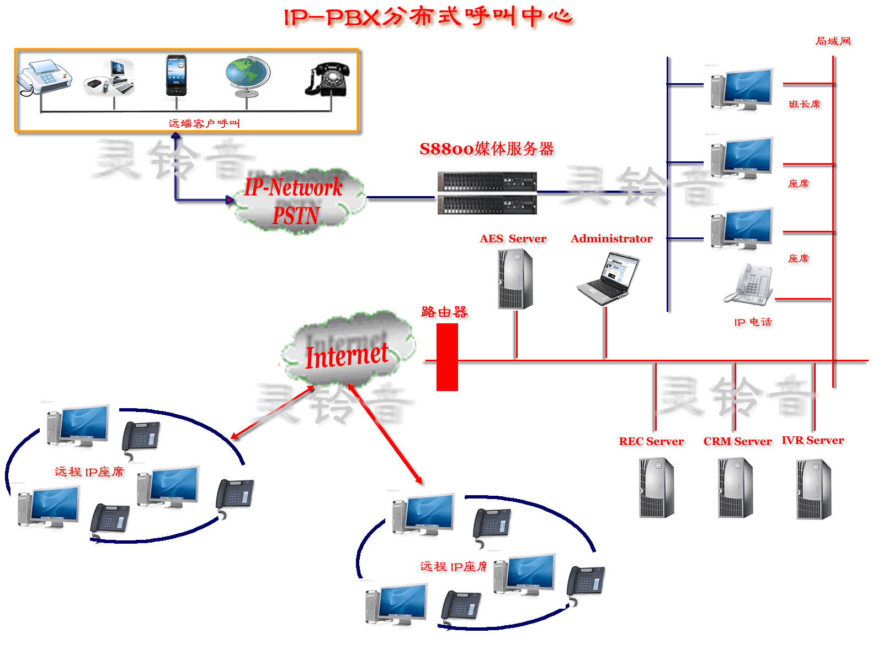

3.1.2 板卡式呼叫中心
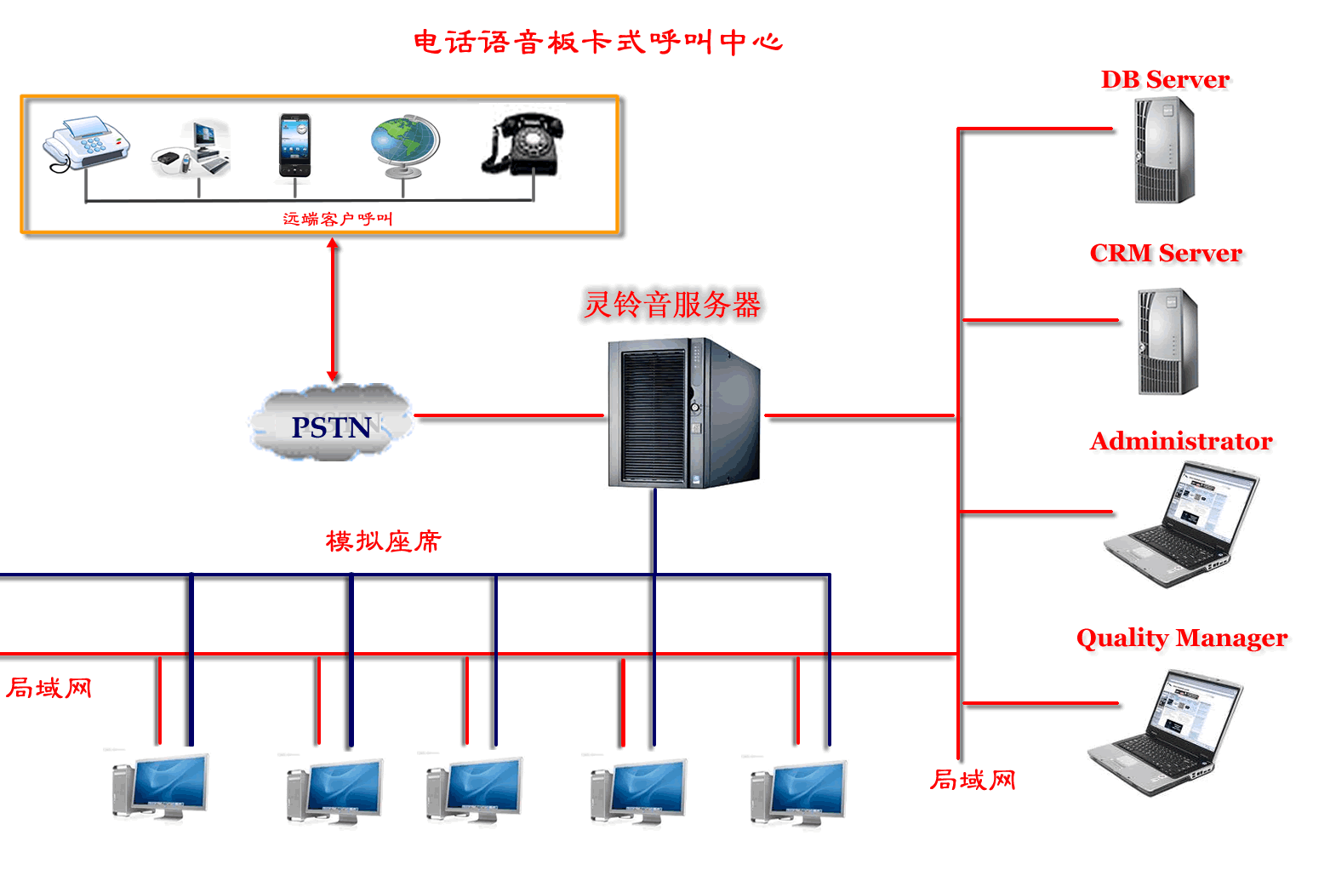

3.2 产品功能
灵铃音呼叫中心平台的设计采用国际最先进的IP融合型及分布式呼叫中心技术。该系统的核心产品均由同一厂商提供，包含硬件、软件及许可三部分，用户可以根据实际需要进行灵活地选配。

3.2.1 硬件部分
1. 通讯主机
语音板卡式呼叫中心，电话语音交换卡是IP-PBX、ACD、CTI、IVR服务的共同硬件载体。可同时支持数字中继和模拟中继接入、支持模拟座席和IP座席连接。语音板卡式呼叫中心具有更大的灵活性，模拟中继接入单台机最大容量为96外线96座席，单机不能满足用户的情况下，可采用多台CTI服务器进行叠加搭建。
- 数字中继接入模块
设备同时支持各种线路接入：E1 /PRI接口。根据设备不同每模块可提供30路-120路不等语音通道，同时提供30-120路基础IVR资源；无需外挂录音设备，直接支持30路外线同步录音功能。
- 模拟中继接入模块：
每模块提供8路或16路模拟中继接口，提供8路或16路基础IVR资源；无需外挂录音设备，直接支持8路或16路外线同步录音功能。
- 模拟座席接入模块
每片语音卡提供8或16路模拟语音通道，同时提供3路会议资源；无需外挂录音设备，直接支持8或16路模拟座席同步录音功能。
- 双机热切换设备
如下图所示：两台通讯主机和双机热切换设备构成呼叫中心的冗余保护系统。通常情况下由呼叫中心主服务器支持系统的正常运行，双机热切换设备监测主服务器上的各个模块、外线链路和分机链路的使用情况，当主服务器宕机时，系统马上自动切换到备份服务器上。当双机热切换设备自身出现断电或者其他故障时，所有外线链路和分机链路仍可保证与主服务器的正常连接。

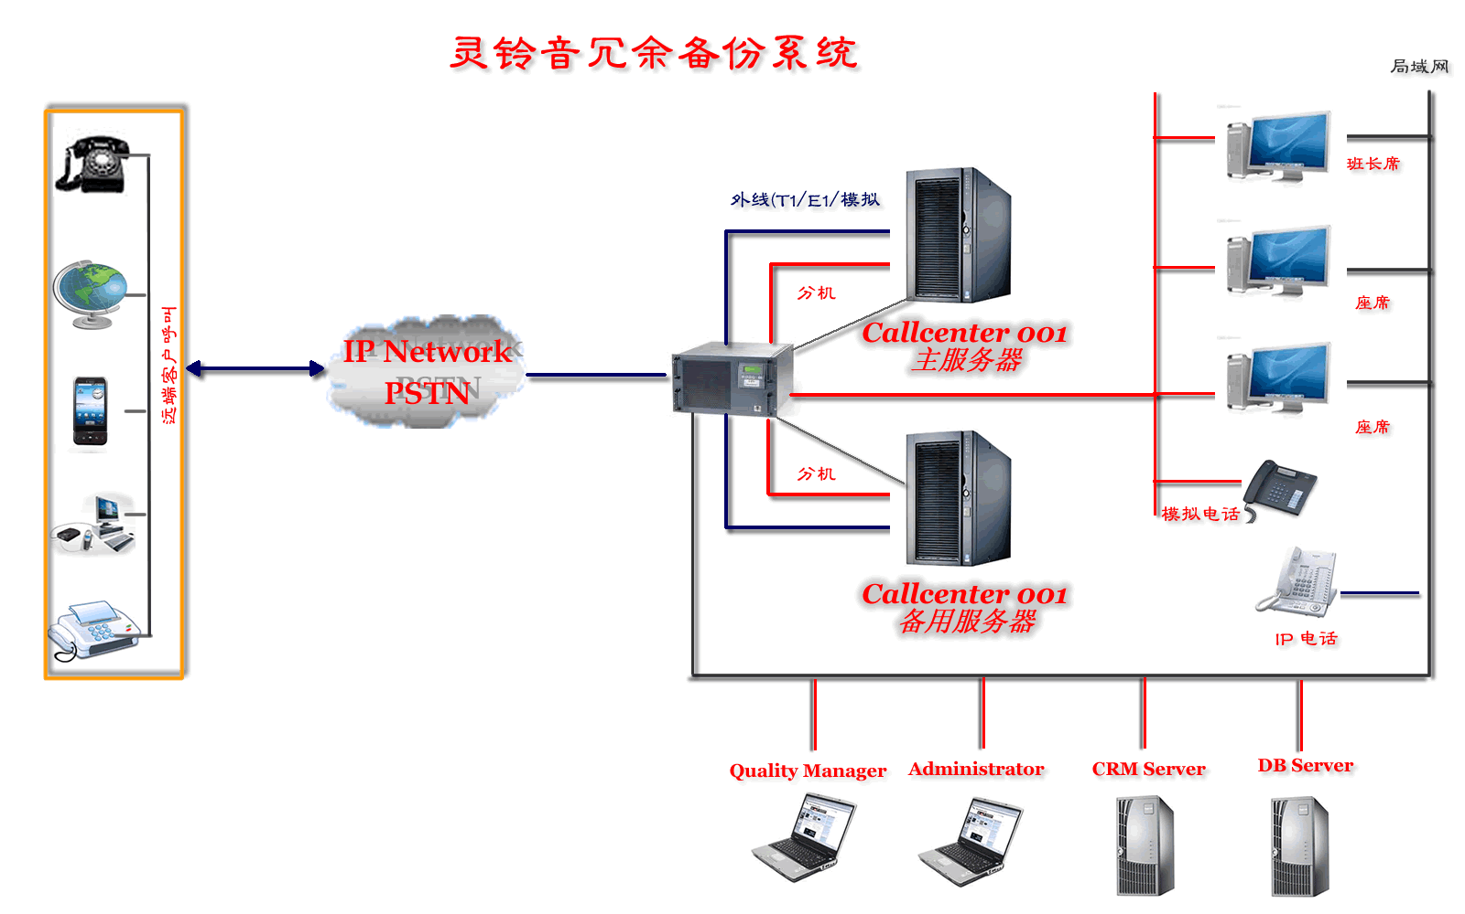

呼叫中心系统功能介绍

4.1 呼叫中心软件平台
- 语音同步实现方案
如果需要做分布式的呼叫中心，在各个呼叫中心之间利用VOIP来进行连接和Internet连接在一起，所以，各个能够做到话务任意的路由。既能完成客户电话转接的问题，也可以解决公司内部通讯费用过高的问题。做到语音同步的分布式呼叫中心将让各个分部呼叫中心的工作量更为平衡，让较忙分部呼叫中心的电话分流到其他空闲呼叫中心，提高各呼叫中心的协同工作，而不必增加额外的通信成本。

4.1.1 ACD自动分配
自动呼叫分配ACD（Automatic Call Distributor），也称自动排队机，负责客户电话的均衡分配，贵公司呼叫中心能够实时跟踪座席状态并依此生成有效座席队列，依据排队算法，将呼叫插入最合适的座席队列。系统可以根据实际需要随时更改来电处理方法。
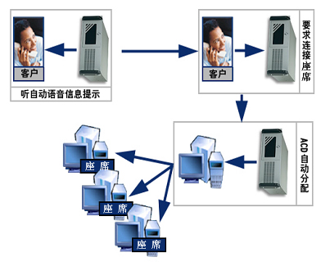
ACD流程图：

4.1.2 CTI服务器
CTI是整个呼叫中心的核心，负责各个电话接入系统的管理。把呼叫中心的电话网系统和数据局域网系统有机地结合。通过这种技术通信获得信息。它是当前呼叫中心的技术基础。利用此技术，我们可以将CTI所获得的信息与计算机应用结合起来，为客户提供更好的服务。

4.1.3 语音应答系统IVR
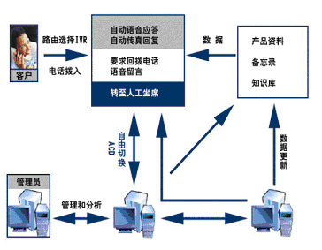
(一)、语音应答系统自动地播放语音信息。例：
- 产品信息咨询、2- 最新市场活动
- 消费者投诉服务 4- 电子邮箱查询
- 传真受理……0- 转入人工
引导客户选择相应的功能完成所需的服务。使其迅速准确地联络到合适的座席人员，获得满意的服务。语音应答系统还可以根据客户的选择，自动查询数据，并将结果报告给客户。能够支持在没有空闲座席时能语音提示让客户留下联系方法，系统能将有关留言转交给有关人员，等空闲座席主动与客户联系。语音应答系统通过数字口(模拟口)与CTI连接。

通话录音功能
该功能无需外挂任何第三方的录音设备即可实现。系统对模拟分机和IP分机采用完全相同的录音模式，具有结构简单、使用方便的特点。具体可以设置成分机录音或外线录音模式。而对于外线录音模式还可以选择针对呼入或呼出电话的自动录音或由第三方应用程序控制两种具体方式。

4.1.5 语音信箱功能
系统可以为每个分机或分机组创建语音信箱，提供留言管理、留言提醒、留言回复、飞去来、电话自动转接等功能。

4.1.6 语音邮件集成功能
系统可将所有留言发送到一个基于SMTP的电子邮件服务器上。还可以通过与Microsoft Exchange
Server的集成接口实现语音邮件的收发功能。

客户系统功能

4.2.1 座席端介绍
提供CTI弹屏、登录/退出工作组、就绪/未就绪、工作状态变更、原因代码、免打扰、电话控制（接听、
呼出、转接、会议等）以及工作组状态显示等。允许每个座席员同时登录不同的工作组。
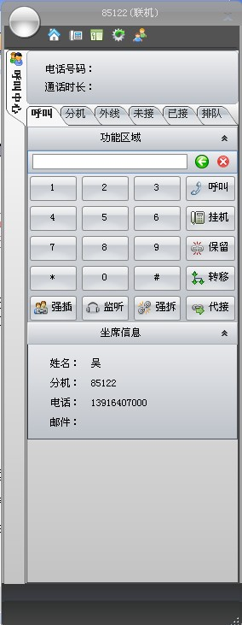
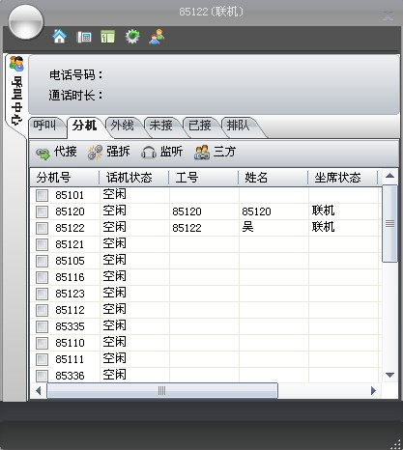

4.2.1 座席端功能
通过智能呼叫路由选择和呼叫处理的功能，可以优化客户服务，提高座席的工作效率。呼叫管理系统用来收集相关信息，以监控呼叫中心解决方案的性能。系统管理员利用它来分析呼叫流，将人力资源、技能与呼叫量和呼叫者的需求进行匹配，确定能够提高生产效率和降低成本的领域，确定培训需求，以及采取快速、有效的手段来提高整体效率。
- 呼叫的接入：支持多号码接入，接入号码灵活。
- 呼出 ：
- 已接来电：座席在已接TAB里可以看到登陆就绪时间段内已经接听的电话时间，号码等。
- 未接来电：座席在已接TAB里可以看到登陆就绪时间段内已经接听的电话时间，号码及未接语音。
- 座席消息：座席可以通过即时通信列表给本组人员发送即时信息进行及时交流或者任务安排等。
- 转移功能：座席端上“转移”按钮，即座席可以将正在接听的客户电话通过座席端直接转接到第三人手机或者电话上提供后续服务或咨询。
- 排队处理：座席人员可直观的看到组内排队情况，可进行相应的调配处理，同时系统自动根据先到先服务、先闲先受话、队列忙转功能、排队超时释放/转移、排队溢出释放/转移、取消排队、特殊用户排队优先、长途电话优先、报估计等待时间、排队放排队音乐、等待超时放超时语音、缺席转移等方式进行排队处理，使客户来电找到合适的座席人员。
- 呼叫中心内部转移：通过IVR 路由转队列/座席、IVR 求助转队列/座席、座席转IVR、座席转队列/座席、队列转队列/座席/IVR等方式进行呼叫转移。
- 其他呼叫处理：呼叫的应答、呼叫的保留、呼叫的接回、呼叫的三方通话、呼叫的通话、呼叫信息与用户数据、呼叫轨迹与话单。

4.2.2 普通座席功能
  - 内线呼叫：可以通过指定业务员、座席号、工号向另一个Agent发起呼叫。
  - 显示号码：不论内线还是外线的来电座席软件页面上都能显示主叫号码。
  - 已接来电：座席在已接TAB里可以看到登陆就绪时间段内已经接听的电话时间，号码等。
  - 未接来电：座席在已接TAB里可以看到登陆就绪时间段内已经接听的电话时间，号码及未接语音。
  - 座席消息：座席可以通过即时通信列表给本组人员发送即时信息进行及时交流或者任务安排等。
  - 排队：座席人员可直观的看到组内排队情况，并可进行相应的调配处理，
  - 来话转移：将呼叫转到任意座席或外线，某座席因故不能服务时，可以将他的呼叫转移到另一座席上，也可以是固定电话、移动电话或传呼机。
  - 呼叫保持：在某座席忙时，可以将呼叫保持一段时间，等到座席空闲时，由座席本人接听呼叫。
  - 免打扰、示忙：某座席在出差、会议、路途中时，或有事正忙，可以设定免打扰，根据不同情况设定不同的语音提示。
        - 电话截取：在振铃的座席不在时，其他空闲座席可以在自己的位置上接听。座席可以接听指定的座席电话，也可以接听某一组中的任何座席的电话，甚至是整个系统内的任何座席的电话。

4.2.3 班长座席
班长负责对座席的管理监控和工作统计，对整个呼叫中心的话务进行管理，座席权限划分，控制跟踪作业流程、系统参数设定、维护、修改，统计报表生成，监控系统运行状态、性能、效率，分析预测话务量、呼入/呼出量、排队呼叫量、排队时长，当前平均谈话时长。班长还进行系统事件管理，系统异常事件报警，故障分析、定位，故障处理。
所包含的班长席管理软件，能实时监控各座席、工作组及队列中来电的状态，在资源模块的支持下能
实现实时监听及插话本组座席人员。
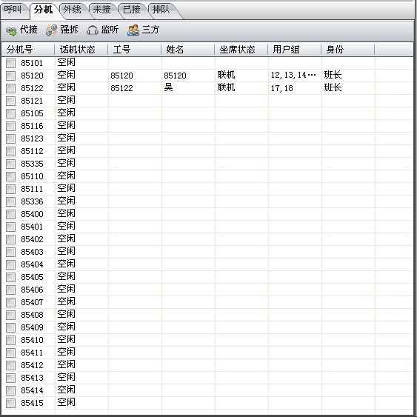
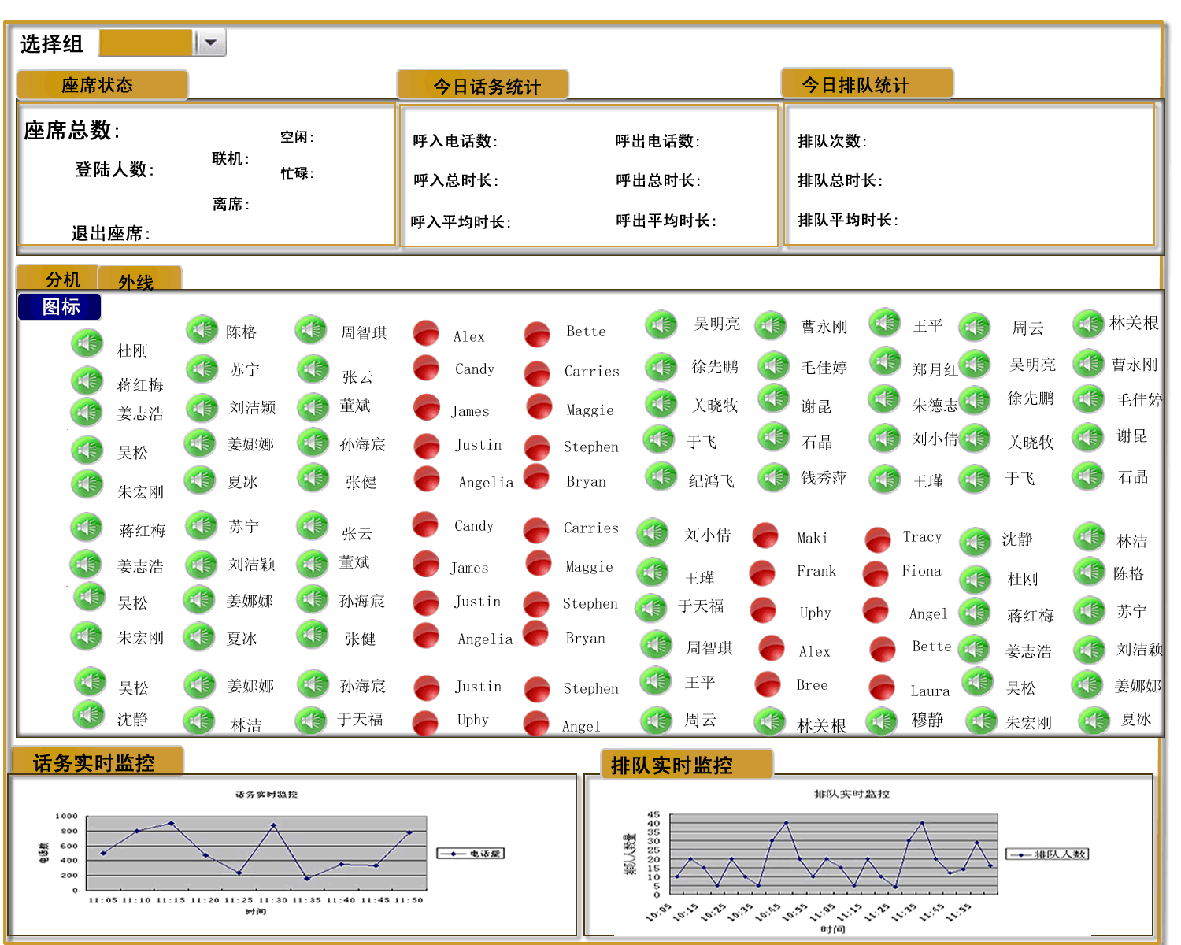

座席班长除具有普通座席的全部功能之外，还具有以下功能：
- 呼叫排队情况监视：班长席上能查看到系统外还有几个用户有排队等待。
- 用户、中继状态查询（监视）：可以同时显示多个座席的呼叫接续状态，查看各个座席的工作情况。
- 强制签出功能：管理座席可以将服务态度不好或擅自离席的座席强行签出，即注消该座席的服务功能，以达到维护服务质量的目的。
- 监听：指定的话务座席在通话状态时，能对它的通话情况进行无察觉的监听，以考查服务质量。
- 强拆功能：当座席在接听用户话路时，班长席可以把话路强行拆开。
- 强插功能：不管座席是否在与用户通话，管理座席都能强行插入与座席通话。
- 设定拦截参数：管理座席可以设定拦截参数，把指定座席的来话拦截。
- 强制示忙功能：管理座席能将指定的座席的话路状态强行示忙，如座席不取消示忙，则该座席将不再能接话务。
- 强制示闲功能：能将座席的话路通道强行示闲，以使该座席可以接来话。
- 工作分组：能够按照工作技能等条件，进行座席分组，并查询各工作组的人员，根据工作组号查询工作组名称。

4.2.4 监控管理
- 班长负责对座席的管理监控和工作统计，对整个呼叫中心的话务进行管理，座席权限划分，控制跟踪作业流程、系统参数设定、维护、修改、统计报表生成，监控系统运行状态、性能、效率，分析预测话务量、呼入/呼出量、排队呼叫量、排队时长，当前平均谈话时长。班长还进行系统事件管理，系统异常事件报警，故障分析、定位，故障处理。班长具有很好权限，根据系统需求，还可以进行其他权限的设置。

4.3 报表管理

4.3.1 坐席在线时间统计报表，
根据时间段：开始时间、结束时间、某个工号、工作组号等进行组合查询。
可以查询到坐席的登录时间、登出时间、累计联机时长，累计离开时长。

4.3.2 分机话务统计报表，
根据时间段：开始时间、结束时间、某个分机号、分机组号等进行组合查询。
可以查询到某个分机或组成员的电话呼出数量、呼入数量、接听数量、主叫挂断次数、接听率等。
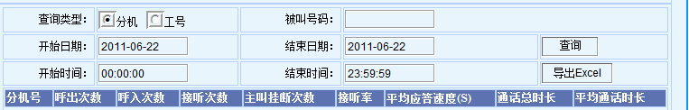
根据上述查询结果自动生成柱状图：

4.3.3 工号话务统计报表，
根据时间段：开始时间、结束时间、某个工号、工作组号等进行组合查询。
可以查询到某个座席或组成员的电话呼出数量、呼入数量、接听数量、主叫挂断次数、接听率等。
根据上述查询结果自动生成柱状图：

4.3.4 未接来电统计
管理人员可以选择时间段、分机、工号、组号进行未接来电情况查询。
查询结果可显示未接来电号码、时间、未接原因及被叫号码；
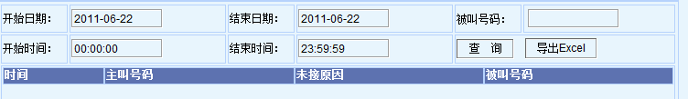
未接来电统计报表下方可显示因各原因引起的未接来电数量及合计数。
根据上述查询结果自动生成线状图：

4.3.5 组排队统计
根据开始时间、结束时间、分机组号或工作组号或所有组进行统计。
很清晰的了解到某个时间段内某个分机组、工作组或者全部组的排队情况，包括该组呼入次数、呼
出次数、接通次数、接通率、排队挂段次数、平均应答速度等，并对相应的总呼入、呼出、接听等进
行数量合计。

4.3.6 组排队时段统计报表
根据开始时间、结束时间、分机组号或工作组号或所有组进行统计。
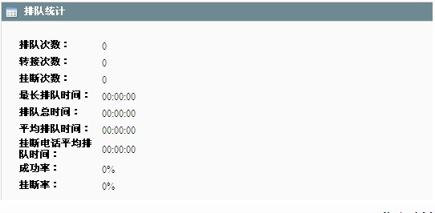
根据统计结果生成线形图表

4.3.7 组话务量统计，
根据开始时间、结束时间、分机组号或工作组号或所有组进行统计。
很清晰的了解到某个时间段内某个分机组、工作组或者全部组的排队情况，包括该组呼入次数、呼
出次数、接通次数、接通率、挂断率等，并对相应的总呼入、呼出、接听等进行数量合计。
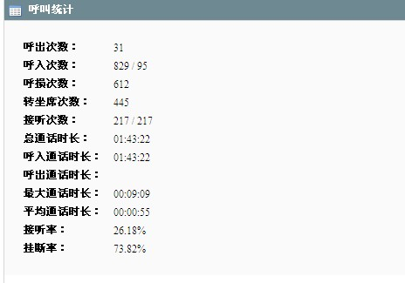
根据统计结果生成线状图表

4.3.8 组话务量时段统计报表
根据开始时间、结束时间(时，分，秒)、分机组号或工作组号或所有组进行统计
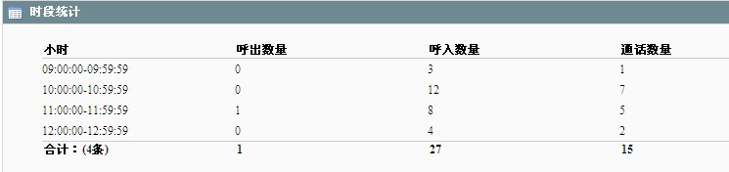
根据统计结果生成线状图表

4.3.9 系统总话务量统计
根据开始时间、结束时间进行统计。
很清晰的了解到某个时间段内某个分机组、工作组或者全部组的排队情况，包括该组呼入次数、呼
出次数、接通次数、接通率、挂断率等。

4.3.10 系统总话务量时段统计报表：
根据时间段或查询全部
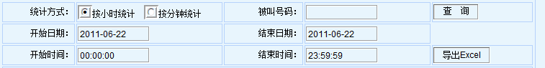
根据查询结果生成线形图表

4.3.11 意度评价统计
根据时间段、工号或者组号进行查询统计。
管理人员可了解到座席人员的业务情况及客户对某个座席或某个组的打分情况。
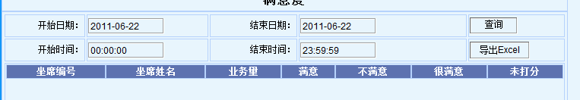

4.3.12 IVR节点统计
根据时间段及IVR导航按键菜单进行统计，比如：化妆品请按“1”，保健品请按“2”等，报表中可反馈出有多少客户按“1”，有多少客户按“2“进入呼叫中心系统，同事也可以很清楚的知道哪种产品最受欢迎等。

典型客户列表
上海机场集团 250席
栎社机场 48席
春秋航空公司 64席
太平国际机场 16席
上海市GPS定位、出租服务热线 86席
邓白氏国际信息咨询(上海)有限公司 80席
上海歌城 90席
上海房产之窗 170席
三井住友银行 48席
东京三菱银行 40席
三井住友信托 16席
乐智小天地 80席
上海歌城 60席
上海神光科技开发有限公司 96线
上海付费易 40席
上海点佰趣 24席
上海三菱电梯有限公司 16席
上海交通大学招生办 20席
北京理工大学 20席
上海弘信投资发展有限公司 32席
山东神光咨询服务有限责任公司 48席
上海成钢科技开发有限公司 16席
上海重阳指咨询服务有限责任公司30席
上海天洁投资管理有限公司 30席
上海东大保险有限公司 32席
上海易江信息科技有限公司 16席
上海电信四川路分公司 20席
上海亚武投资管理有限公司 32席
美克美家连锁（上海）有限公司 16席
美克美家连锁（天津）有限公司 16席
上海房地产销售集团公司 16席
上海吉车广告 20席
圆通速递 130席
汇通快递 40席
AAE全球快递 60席

技术支持及售后服务

5.1 服务追求

领先的技术，永恒的支持，是我们的服务理念。

技术含量越来越高的系统所面临的最大问题之一就是维护问题。因为它不像传统的硬件或通用型软件产品那样，一般的工程人员即可完成维护工作，因此及时维护一直是个难以解决的难题。我们每一位经验丰富的工程师，随时准备奔赴现场，为您解决每一个疑难问题，聆听您的每一个需求。

我们的业务集成人员，可以免费为用户提供各种业务集成的范例，与具体集成方案，为用户出谋划策，从而可以避免走业务集成中的弯路。

我们实施准确、快捷、实用的行动，让我们的客户享有高质量、多元化、个性化的服务。为运营商节省投资、运营成本，提高服务质量，拥有扩展空间。

所有服务，交换机提供壹年免费保修；IVR及录音系统硬件两年内全部免费；两年后，如果是系统本身的缺陷，免费解决。如果是用户功能扩展方面的开发要求，按具体开发情况收费。在不需要我方参与开发的功能扩展方面，我方提供技术上的免费支持，如果需要技术人员现场支持，则需收取技术人员交通费、工时费。

5.2 说明文档

买方有权复印我方所提供的资料，作为买方的维护管理使用。

我方如果需要对硬件、软件进行修改，均向买方提供一份更改的文件，其内容包括：

设备可能受到的影响、更换的内容及理由、对设备的改进建议

我方保证向买方提供一张包括全部技术文件在内的清单，所有技术文件标有完整的编号。

各种设备的详细操作方法和维护要求；各种设备的安装方法。

技术文件：系统概述；安装、验收测试和维护；系统配置；软件用户手册；各功能模块的说明文档。以CD的方式提供完整可再次安装的软件系统，说明帮助文档。

5.3 培训

我方同意对买方技术人员进行培训，培训地点为需方。

主要进行交换系统培训，时间一周，培训内容包括：呼叫中心原理，呼叫中心硬件、呼叫中心数据库，呼叫中心日常维护，并实际上机操作。软件的流程、软件结构、各种业务脚本的定义及使用等基于各业务平台的培训。

补充说明

6.1 系统的管理方法

WIN98、WINNT、WEB等图形化管理界面，网络化远程集中管理分散的服务系统。

CTI 服务器、人工座席的运行方式，管理（启动、配置、停止等）都是在网络的管理工作站上进行。管理工作站必须以TCP/IP的方式与服务器系统连接。

管理工作站是指装上管理软件的一般计算机。可以放在班长台上或系统管理员的计算机上，也可以设置专门的计算机作为管理工作站。

6.2 系统的场地，电源等安装说明

防静电地板、避雷接地、空调、220V交流电。

6.3 实施对甲方的要求与实施规范
要求甲方具备以太网络

6.4 工程实施

整个呼叫平台是一个成熟的系统平台，则整个工程实施在一个月内（含呼叫平台具体业务集成）全部调试验收完毕。

由于整个呼叫平台系统功能全面、完整，几乎包含了所有可能用到的功能。并且采用多层次设计 ，因此不管后台连接的是什么业务，整个呼叫平台系统不会有什么改动。也就是说，呼叫平台系统部分实施工期只需一个工作周时间。

6.4.1工程特点

所有本工程作为大型系统集成项目，涉及到交换平台安装、调试、各种功能平台模块的软件开发、调试以及对用户网络信息系统的访问和更新，包括交换技术、网络技术、网络数据库技术、语音处理技术等众多领域，技术复杂，涉及多套不同的系统。根据工程实际，按照从基本到复杂，最终逐步完善的原则，决定了此次工程应分阶段、有步骤进行。

6.4.2 实施人员

根据本工程具体特点，实施人员由我公司该项目经理统一协调负责。完成硬件安装、数据库的编写和整个交换系统的调试。

6.4.3实施步骤

签署合同后，我公司立即开始此合同设备的采购、生产测试，该平台软件开发组立即进行软件的前期开发工作，包括CTI平台软件、ACD平台软件、席位服务器软件的合同适应性开发。

第一步：完成自动访问远程数据库的接口软件。

第二步：完成CTI平台软件、席位服务器软件的开发修改。CTI平台与数据库的连接

第三步：CTI平台与数据库的连接。

第四步：进行系统的联调，完成系统基本的呼叫流程和管理。

第五步：统一调试，完成全部合同规定功能。

6.5 系统割接

系统割接应在新系统各模块都已正常运行，系统整体运行稳定后进行，为把割接过程对用户业务的影响减至最小，选择深夜电话业务量最少时进行。割接工作分两个步骤进行：

开通与电信公网的中继线路,测试呼叫是否能正常接入。

全部割接、开通席位，通过席位接听业务来话。

6.6 系统开通的准备条件

提供系统设备安装调试的场地、电源、网络。
提供与系统相关的服务器和座席等硬件设备。

